**第3组项目周报（第8周） 报告人：**

## 1. 项目名称：

负责人：王兆武

团队成员：王兆武 吴方浩

**本期明星**及入选原因：

## 2. 目标完成度

（目标按老师审核通过后的内容填）

|  |  |  |  |  |  |
| --- | --- | --- | --- | --- | --- |
|  | 工作量 | 用户 | 访问 | 点赞 | 成交 |
| 目标 | 商品数：-  作品数：-  活动数：- | 用户数：-  订阅数：-  粉丝数：- | 访问量：1000  阅读量：  播放量： | 收藏量：  好评数：  点赞数： | 成交笔数：  成交金额： |
| 上期  累计实现 | 商品数：0  作品数：19  活动数：0 | 用户数：--  订阅数：  粉丝数： | 访问量：  阅读量：  播放量： | 收藏量：  好评数：  点赞数： | 成交笔数：  成交金额： |
| 本周新增 | 商品数：0  作品数：3  活动数：0 | 用户数：200  订阅数：  粉丝数： | 访问量：  阅读量：  播放量： | 收藏量：  好评数：  点赞数： | 成交笔数：  成交金额： |
| 本期  累计实现 | 商品数：0  作品数：35  活动数：0 | 用户数：3.41k  订阅数：  粉丝数： | 访问量：4.12k  阅读量：  播放量： | 收藏量：  好评数：  点赞数： | 成交笔数：  成交金额： |
| 自评累计  完成度 | 0 |  | 10% |  |  |

## 3. 本期目标

优化网页设计，发布新文章

## 4. 实施过程

1.发布了优秀影评，左侧28号发布的文章

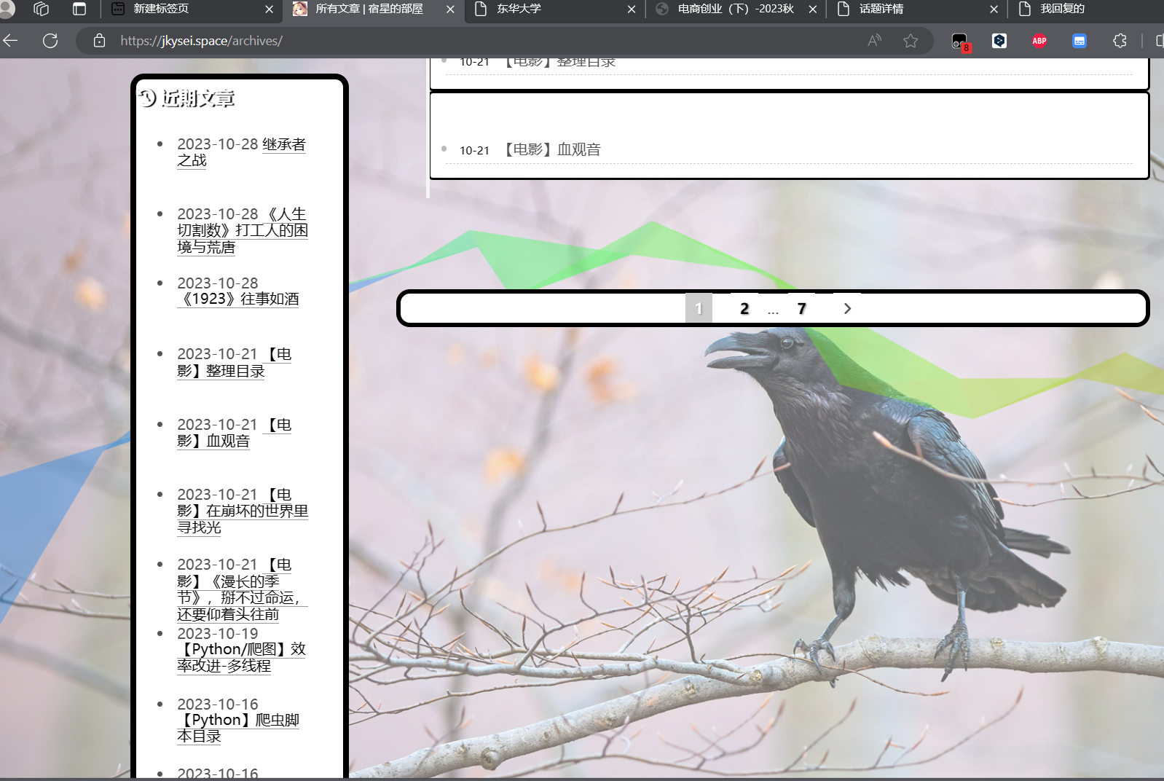

2.大幅修改了网页设计，

（1）背景为必应的每日壁纸api，同步更新背景

（2）桌面端左侧栏可以快速导航，让网页看起来没有那么空

（3）弃用了pjax鸡肋的功能，彻底解决了内部js的问题

（4）服务器优化，采用了html压缩，背景用了外部api减少服务器压力，

（5）加上了一个目录，文章排序显得更有条理

## 5. 得失评价

### 5.1 成功与经验

改掉了十分鸡肋的功能，成功使用了bing today api

### 5.2 教训或不足

## 6. 下期目标

增加累计浏览量，访问量，继续更新文章，优化网页设计。